
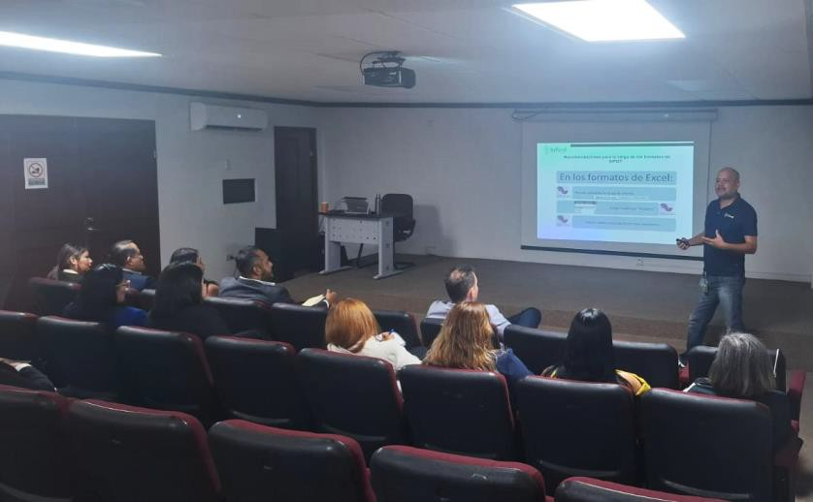

Capacitación presencial dirigida a funcionarios de la Fiscalía General de Justicia del Estado de Nuevo León

Fecha: | 12/09/2025
Lugar: | Auditorio de la Fiscalía General de Justicia del Estado de Nuevo León
Hora: | 11:00 AM
Asistentes: | 24
Tema impartido: | Recomendaciones para la carga de formatos de SIPOT
A esta capacitación asistieron funcionarios de la Fiscalía General de Justicia del Estado de Nuevo León

